Уважаемые участники конференции!

Сообщаем Вам дополнительную информацию касательно места проведения конференции.
Конференция будет проводиться в Точке кипения ГУАП по адресу: 190000, г. Санкт-Петербург, ул. Большая Морская, д. 67, лит. А. Обращаем Ваше внимание, что вход в Точку кипения осуществляется с ул. Труда (см. прикрепленную карту).

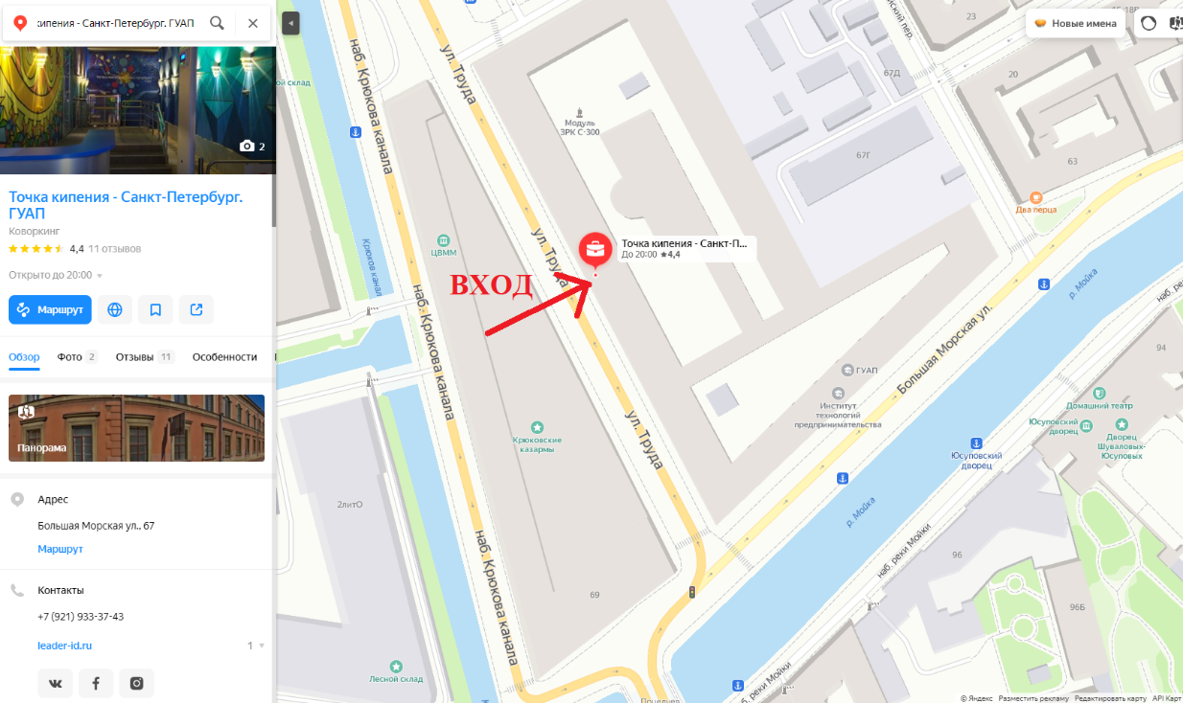

Оргкомитет обращается с убедительной просьбой пройти дополнительную регистрацию на мероприятие по ссылке:
https://leader-id.ru/events/197834
Это необходимо для отчетности работы Точки кипения, а также для доступа на мероприятие. Просим зарегистрироваться всем участникам, в том числе и тем, кто планирует принимать участие по Zoom.

С уважением,
Оргкомитет

